
Handleiding voor beginners
Hoofdstuk 6
Kennismaken met Impress
Presentaties in LibreOffice

Auteursrecht
Dit document is onder auteursrecht © 2010 – 2017 van het LibreOffice Documentation team, waarvan de bijdragers hieronder zijn genoemd. Iedereen mag het verspreiden en/of aanpassen met inachtneming van de condities van GNU General Public License (http://www.gnu.org/licenses/gpl.html), versie 3 of hoger of de Creative Commons Attribution License (http://creativecommons.org/licenses/by/4.0), versie 4 of hoger.
Alle handelsmerken in deze gids zijn eigendom van de rechtmatige eigenaars.
Auteur(s)
Peter Schofield Jean Hollis Weber Hazel Russman
Kevin O’Brien Ron Faile Jr. Olivier Hallot
Reacties
Opmerkingen en suggesties kunnen aan de oorspronkelijke auteurs van de Engelstalige handleiding via de mailinglijst van het documentatieteam (documentation@global.libreoffice.org) gezonden worden.
Bedenk wel dat alles wat u naar een mailinglijst stuurt, inclusief uw e-mailadres en andere persoonlijke informatie die in het bericht staan, openbaar gearchiveerd wordt en niet verwijderd kan worden.
Heeft u op- of aanmerkingen over de Nederlandstalige vertalingen dan kunt u terecht op de mailinglijst: discuss@nl.libreoffice.org
Inschrijven kan via een mailtje aan discuss+subscribe@nl.libreoffice.org
Dankwoord
Deze handleiding is gebaseerd en bijgewerkt op basis van eerdere versies van dit hoofdstuk. De medewerkers hieraan zijn:
Agnes Belzunce Barbara M. Tobias Dan Lewis
Jean Hollis Weber Peter Hillier-Brook Claire Wood
Stefan A. Keel Linda Worthington Gary Schnabl
Michele Zarri
Vertalers
Kees Kriek Leo Moons
Publicatiedatum en softwareversie
Gepubliceerd 23 juli 2016. Gebaseerd op LibreOffice 5.1.
Vertaald februari 2017
- Opmerking
Tijdens het maken van dit hoofdstuk werd de pictogrammenset Klein – Tango gebruikt. De pictogrammen kunnen eenvoudig aangepast worden via Extra > Opties... > LibreOffice > Weergave en dan uw keuze maken bij Pictogramgrootte en stijl.

Opmerking voor gebruikers van Mac
Sommige toetsaanslagen en menu-items zijn anders op een Mac dan in Windows en Linux. De tabel hieronder geeft enkele algemene vervangingen voor de instructies in dit hoofdstuk. Voor een meer gedetailleerde lijst, bekijk de Help van deze toepassing.
Windows/Linux | Equivalent voor Mac | Effect
Menuselectie Extra > Opties | LibreOffice > Voorkeuren | Toegang tot instellingsopties
Klik met rechts | Control+klik of met rechts klikken, afhankelijk van de computerinstellingen | Contextmenu openen
Ctrl (Control) | ⌘ (Command) | Gebruikt met andere toetsen
F5 | Shift+⌘+F5 | De Navigator openen
F11 | ⌘+T | Het venster Stijlen en opmaak openen

Inhoud
Auteursrecht iii
Opmerking voor gebruikers van Mac iv
Wat is Impress? 7
Impress starten 7
Het hoofdvenster van Impress 7
Werkruimte 7
Diavenster 8
Zijbalk 9
Werkbalken 10
Statusbalk 10
Weergaven van de Werkruimte 11
Weergave Normaal 11
Weergave Overzicht 12
Weergave Notities 13
Weergave Hand-out 13
Weergave Diasorteerder 14
Weergave Diasorteerder aanpassen 15
Een nieuwe presentatie maken met de Assistent Presentatie 16
Een presentatie opmaken 20
Dia's invoegen 20
Dia dupliceren 20
Een dia-opmaak selecteren 21
De elementen van dia's aanpassen 22
Tekst toevoegen 23
Het uiterlijk van alle dia's aanpassen 23
De presentatie wijzigen 24
Tekst toevoegen en opmaken 24
Tekstvakken met AutoOpmaak gebruiken 24
Tekstvakken gebruiken 25
Verticale tekst 25
Lettertype snel aanpassen 25
Tekst plakken 26
Lijsten met opsommingstekens en genummerde lijsten maken 28
Afbeeldingen, tabellen, diagrammen en media toevoegen 31
Afbeeldingen toevoegen 31
Tabellen invoegen 31
Diagrammen toevoegen 33
Mediaclips toevoegen 33
Afbeeldingen, werkbladen en andere objecten toevoegen 33
Werken met diamodellen en opmaakprofielen 33
Opmaakprofielen 34
Diamodellen 34
Een diamodel maken 35
Een diamodel toepassen 35
Aanvullende diamodellen laden 36
Een diamodel bewerken 37
Tekst, voetteksten en velden aan alle dia's toevoegen 39
Notities aan een presentatie toevoegen 41
Een presentatie maken 42
Eén verzameling dia's – meerdere presentaties 42
Diawissels 43
Automatische diawissel 43
Een presentatie vertonen 43
Presenter Console 44

Wat is Impress?
Impress is het programma van LibreOffice om diavoorstellingen (presentaties) te maken. U kunt dia's maken, die veel verschillende elementen kunnen bevatten, met inbegrip van tekst, genummerde lijsten en lijsten met opsommingstekens, tabellen, diagrammen en vele grafische objecten, zoals clip art, tekeningen en foto's. Impress bevat ook een spellingscontrole, een thesaurus (nog niet in het Nederlands), opmaakprofielen voor teksten en achtergrond-stijlen.
Dit hoofdstuk bevat instructies, schermafdrukken en aanwijzingen om u te helpen bij het maken van eenvoudige presentaties met Impress. Hoewel gevorderde mogelijkheden voor het maken van ontwerpen wel in dit hoofdstuk worden vermeld, wordt de uitleg over het gebruik ervan gegeven in de Handleiding voor Impress. Indien u al ervaring heeft met het maken van presentaties, kunt u het best de Handleiding voor Impress als informatiebron gebruiken.
Bij het maken van complexe presentaties is basiskennis van de elementen, waaruit de dia's zijn opgebouwd, vereist. Dia's, die tekst bevatten, gebruiken opmaakprofielen om de weergave van die tekst vast te leggen. Grafische objecten worden op dezelfde wijze gemaakt als tekeningen in Draw. Daarom raden wij aan dat u ook hoofdstuk 3, Werken met opmaakprofielen en hoofdstuk 7, Starten met Draw, in dit boek bestudeert. U zou misschien ook de Handleiding voor Draw willen raadplegen voor details.

Impress starten
U kunt op verschillende manieren met Impress beginnen, zoals beschreven in Hoofdstuk 1, Kennismaken met LibreOffice. Wanneer u Impress voor de eerste keer start, zal de Assistent Presentatie worden weergegeven. Bekijk Een nieuwe presentatie maken met de Assistent Presentatie op pagina 16. Anders zal het hoofdvenster van Impress worden weergegeven.
U kunt de Assistent Presentatie aan en uit zetten in Extra > Opties > LibreOffice Impress > Algemeen en zet de optie Start met wizard onder Nieuw document aan of uit.

Het hoofdvenster van Impress
Het hoofdvenster van Impress (Afbeelding 1) heeft drie delen: het Diavenster, de Werkruimte en de Zijbalk. Bovendien kunnen verschillende werkbalken getoond of verborgen worden tijdens het maken van een presentatie.
- Tip
U kunt het Diavenster of de Zijbalk uit de weergave verwijderen door op de X te klikken in de rechter bovenhoek van elk venster. U kunt deze vensters ook tonen of verbergen aan de hand van Beeld > Diavenster of Beeld > Zijbalk.
U kunt deze vensters verbergen om het gebied van de Werkruimte te maximaliseren door te klikken op de markering Verbergen in het midden van de verticale scheidingslijn (in Afbeelding 1 gemarkeerd). Het gebruik van deze markeringen verbergt het Diavenster of Zijbalk, maar sluit ze niet af. Om een venster te herstellen, klik opnieuw om de markering Verbergen/Weergeven.

Werkruimte
De Werkruimte (meestal midden in het hoofdvenster) opent in de weergave Normaal. Het heeft vijf tabbladen: Normaal, Overzicht, Notities, Hand-out en Diasorteerder. Deze vijf tabbladen worden Weergaveknoppen genoemd. Vanaf LibreOffice 5.1 worden de Weergaveknoppen niet meer standaard weergegeven; ze kunnen geactiveerd worden door te kiezen voor Beeld > Modus werkbalk Tab op de Menubalk.
De Werkruimte onder deze Weergaveknoppen is afhankelijk van de gekozen weergave. De verschillende weergaven van de Werkruimte worden beschreven in Weergaven van de Werkruimte op pagina 11.
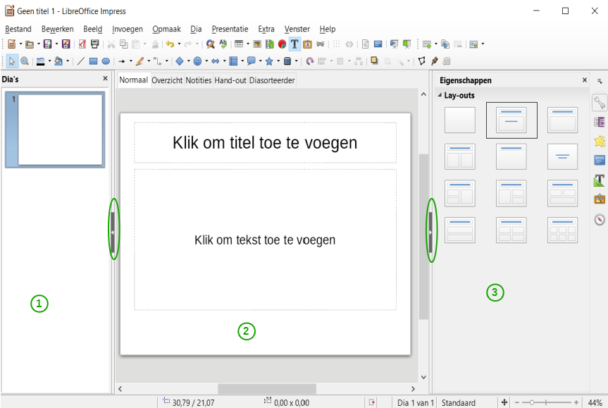
1 | Diavenster | 2 | Werkruimte | 3 | Zijbalk

Afbeelding 1: Hoofdvenster van Impress; de ovalen markeren de knoppen Verbergen/Weergeven

Diavenster
Het Diavenster bevat verkleinde afbeeldingen van de dia's in uw presentatie, in de volgorde waarin ze getoond zullen worden, tenzij u de volgorde wijzigt. Door op een dia in dit venster te klikken, wordt deze geselecteerd en in de werkruimte geplaatst. Als een dia in de werkruimte staat, kunt u daaraan wijzigingen aanbrengen.
Verschillende taken kunnen op één of meerdere dia's in het Diavenster uitgevoerd worden:
- Nieuwe dia's aan de presentatie toevoegen.
- Een dia als verborgen markeren, zodat deze niet getoond wordt tijdens de presentatie.
- Een dia uit de presentatie verwijderen, als deze niet langer nodig is.
- De naam van de dia wijzigen.
- Een dia dupliceren (kopiëren en plakken).
- Verplaats een dia naar een andere plek in de stapel met dia’s door deze te slepen en op de gewenste plek neer te zetten. Als de positie niet zichtbaar is in het venster Dia’s, zal de stapel overeenkomstig omhoog of omlaag schuiven.
Het is ook mogelijk om de volgende bewerkingen uit te voeren, alhoewel er efficiëntere manieren zijn dan via het Diavenster:
- De diawissel, volgend op een geselecteerde dia of na elke dia in een reeks, wijzigen.
- De opmaak van de dia wijzigen.
- De diaopmaak voor een groep dia's gelijktijdig wijzigen.

Zijbalk
De Zijbalk heeft zeven panelen. Om een paneel te kiezen, klik op het pictogram van een paneel of op het lijstje met driehoekje boven de pictogrammen en selecteer er één uit de keuzelijst. Er kan slechts één paneel tegelijk geopend worden.
Eigenschappen
Toont de Lay-outs die met Impress meegeleverd zijn. U kunt er één kiezen die u wilt gebruiken zoals het is of u kunt het aan uw wensen aanpassen. Het is echter niet mogelijk een aangepaste lay-out op te slaan.
Hoofdpagina's
Hier bepaalt u het (dia)-opmaakprofiel voor uw presentatie. Impress bevat vooraf gedefinieerde Hoofdpagina's (diamodellen). Eén ervan – Standaard – is blanco, de overige hebben een achtergrond en opgemaakte tekst.
- Tip
Ga naar Opmaak > Opmaakprofielen > Stijlen en opmaak of druk op F11 om het venster Stijlen en opmaak te openen, waar u de opmaakprofielen, gebruikt in om het even welk diamodel, kunt wijzigen om aan uw doel te voldoen. Dit kan op elk moment worden gedaan.
Aangepaste animatie
Er zijn vele animaties, die gebruikt kunnen worden om elementen van elke dia te versterken of te verfraaien. Het gedeelte Aangepaste animatie biedt een gemakkelijke manier om animaties toe te voegen, aan te passen of te verwijderen.
Diawissel
Levert een groot aantal opties voor diawissel. Standaard is de optie Geen wissel, waarbij de volgende dia simpelweg de bestaande vervangt. Er zijn echter vele aanvullende diawissels beschikbaar. U kunt ook de snelheid van de wissel instellen (langzaam, middel, snel), kiezen tussen automatisch en handmatig wisselen en instellen hoe lang de selecteerde dia moet worden getoond (alleen bij automatische diawissel).
Stijlen en opmaak
Hier kunt u grafische opmaakprofielen aanpassen, toepassen en nieuwe maken, maar u kunt alleen bestaande presentatie-opmaakprofielen aanpassen. Als u een opmaakprofiel aanpast, worden de wijzigingen automatisch op alle elementen in uw presentatie, die met dat profiel zijn opgemaakt, aangepast. Als u er zeker van wilt zijn dat de opmaak van een specifieke dia niet wordt beïnvloed, maak dan een nieuw diamodel voor die dia.
Galerij
Opent de Galerij van Impress, van waaruit u een object voor uw presentatie kunt invoegen, zowel een kopie als een koppeling. Een kopie is onafhankelijk van het oorspronkelijke object, dus wijzigingen aan het oorspronkelijke object hebben geen invloed op de kopie. Een koppeling blijft afhankelijk van het oorspronkelijke object, dus wijzigingen aan het oorspronkelijke object beïnvloeden ook het gekoppelde object.
Navigator
Opent de Navigator in Impress, waar u zich snel naar een andere dia kunt verplaatsen of een ander object op een dia kunt selecteren. Het is aan te bevelen om dia's en objecten in uw presentatie betekenisvolle namen te geven, zodat u ze in de Navigator gemakkelijk kunt vinden.

Werkbalken
Veel werkbalken kunnen worden gebruikt bij het maken van een presentatie. Zij kunnen worden weergegeven of verborgen, door te klikken op Beeld > Werkbalken en ze al of niet in de lijst aan te vinken.
U kunt ook de pictogrammen selecteren, die u op elke werkbalk wilt weergeven. Voor meer informatie verwijzen wij naar Hoofdstuk 1, Kennismaken met LibreOffice, in dit boek.
Veel werkbalken in Impress zijn vergelijkbaar met de werkbalken in Draw. Raadpleeg de Handleiding voor Draw voor details over de beschikbare functies en hoe deze te gebruiken.

Statusbalk
De Statusbalk (Afbeelding 2), aan de onderzijde van het venster van Impress, bevat informatie die u handig kunt vinden bij het werken aan een presentatie. Voor details over de inhoud en het gebruik van deze velden, zie Hoofdstuk 1, Kennismaken met LibreOffice in dit boek en Hoofdstuk 1, Kennismaken met Impress in de Handleiding voor Impress.
1 | Informatiegebied | 4 | Digitale handtekening | 7 | Zoom-schuifbalk
2 | Cursorpositie | 5 | Dianummer | 8 | Zoompercentage
3 | Niet opgeslagen wijzigingen | 6 | Pagina(dia)opmaakprofiel

Afbeelding 2: Statusbalk
- Opmerking
De groottes worden in de gekozen maateenheid gegeven (niet te verwarren met de eenheden op de linialen). Deze eenheid wordt gedefinieerd in Extra > Opties > LibreOffice Impress > Algemeen.
Van links naar rechts vindt u:
- Informatiegebied – wijzigingen hangen af van de selectie. Bijvoorbeeld:
Selectievoorbeeld | Voorbeeld van de weergegeven informatie
Tekstgebied | TekstBewerken: Alinea x, Rij y, Kolom z
Diagrammen, werkbladen | Ingesloten object (OLE) “Objectnaam” geselecteerd
Afbeeldingen | Bitmap geselecteerd

- Cursorpositie – de positie van de cursor of de linker bovenhoek van de selectie, gemeten vanaf de linker bovenhoek van de dia, gevolgd door de breedte en hoogte van de selectie of tekstvak waarin de cursor staat.
- Niet opgeslagen wijzigingen – een pictogram geeft aan dat het bestand opgeslagen moet worden. Dubbelklikken op deze pictogram opent het dialoogvenster Opslaan als bij een nieuw document. Een bestaand document wordt direct opgeslagen.
- Digitale handtekening – een pictogram geeft aan of het document digitaal is ondertekend. Als het bestand is opgeslagen, opent dubbelklikken op deze pictogram het dialoogvenster Digitale handtekening.
- Dianummer – nummer van de in de werkruimte getoonde dia en het totaal aantal dia's in de presentatie
- Pagina(dia)opmaakprofiel – het opmaakprofiel van de dia, hand-out of notitiepagina die zich in de werkruimte bevindt. Dubbelklikken op de naam van het opmaakprofiel opent het dialoogvenster Dia-ontwerp.
- Zoom-schuifbalk – hiermee past u het zoompercentage van de getoonde werkruimte aan.
- Zoompercentage – geeft het zoom-percentage van de getoonde werkruimte aan. Dubbelklikken op het zoompercentage opent het dialoogvenster In-/uitzoomen & weergavelay-out.
- U kunt de Statusbalk met alle informatie verbergen door naar Beeld op de Menubalk te gaan en het vinkje voor de Statusbalk weg te halen.

Weergaven van de Werkruimte
Elke weergave van de Werkruimte is ontworpen om het uitvoeren van bepaalde taken makkelijker te maken. Het is daarom het beste om uzelf ermee vertrouwd te maken om die taken zo snel mogelijk te kunnen voltooien.
- Opmerking
Vanaf LibreOffice 5.1 is de balk met tab’s voor de Werkruimte standaard verborgen. Zet deze aan met Beeld > Modus werkbalk Tab.
- Opmerking
Elke weergave van de werkruimte toont een verschillende set van werkbalken. Deze set van werkbalken kan aangepast worden door naar Beeld > Werkbalken te gaan op de Menubalk en dan de werkbalk aan of uit te zetten, die u wenst toe te voegen of te verwijderen.

Weergave Normaal
De weergave Normaal is de gebruikelijke weergave om met individuele dia's te werken. Gebruik deze weergave om op te maken en te ontwerpen alsook om tekst, afbeeldingen en animatie toe te voegen.
Klik op het miniatuur van de dia in het Diavenster of dubbelklik er op in de Navigator om een dia in het ontwerpgebied van de dia's (modus Normaal) (Afbeelding 1 op pagina 8) te plaatsen. (zie Hoofdstuk 1, Kennismaken met LibreOffice en de Handleiding voor Impress voor meer informatie over de Navigator).

Weergave Overzicht
De weergave Overzicht (Afbeelding 3) bevat alle dia's van de presentatie in hun genummerde volgorde. Het toont de titels van onderwerpen, lijsten met opsommingstekens en genummerde lijsten voor elke dia in de indeling van het overzicht. Alleen de tekst, die in de standaard tekstvakken in elke dia staat, wordt weergegeven, dus als uw dia andere tekstvakken of tekenobjecten bevat, wordt de tekst in die objecten niet weergegeven. Namen van dia's worden ook niet weergegeven.
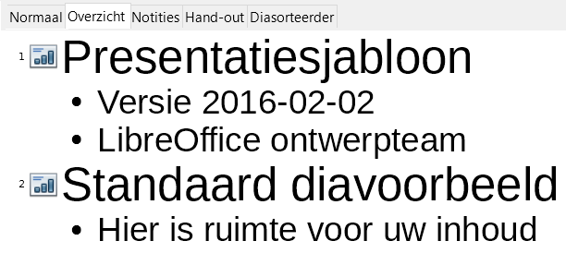Afbeelding 3: Weergave Overzicht
Afbeelding 4: Overzichtsniveau en verplaatsingspijlen in de werkbalk Tekstopmaak
Gebruik de weergave Overzicht voor de volgende doeleinden:
- Het snel invoegen van tekst voor het maken of bewerken van inhoud, wanneer het opmaken en toevoegen van grafische objecten wordt uitgesteld tot de laatste fase van het maken van een presentatie.
- De tekst van een dia aanpassen:
  - Tekst in een dia toevoegen en verwijderen, net als in de de modus Normaal.
  - U kunt de alinea's van de tekst in de geselecteerde dia omhoog of omlaag verplaatsen met behulp van de knoppen pijl omhoog en pijl omlaag (Naar boven en Naar beneden) op de werkbalk Tekstopmaak (in Afbeelding 4 omcirkeld).
  - Wijzig het niveau voor elk van de alinea's in een diavoorstelling met de linker en rechter pijltoetsen (Eén niveau hoger of Eén niveau lager) op de werkbalk Tekstopmaak.
  - Een alinea verplaatsen en tegelijk het overzichtsniveau veranderen met een combinatie van deze vier pijltoetsen.
- Het vergelijken van de dia's met uw overzicht (als u dat schema van tevoren gemaakt heeft). Als u in uw overzicht vaststelt dat een andere dia nodig is, kunt u deze rechtstreeks in de weergave Overzicht maken of u kunt teruggaan naar de weergave modus Normaal om deze te maken.

Weergave Notities
Gebruik de weergave Notities (Afbeelding 5) om notities aan een dia toe te voegen. Deze notities zijn voor uw informatie en door het publiek niet te zien tijdens het vertonen van de presentatie.
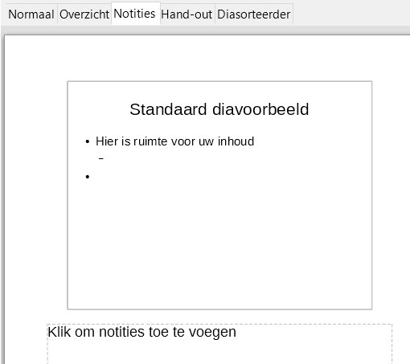Afbeelding 5: Weergave Notities
- Klik in de werkruimte op het tabblad Notities.
- Selecteer de dia waarin u notities wilt toevoegen: klik op de dia in het Diavenster of dubbelklik op de naam van de dia in de Navigator.
- In het tekstvak onder de dia, klik op de woorden “klik om notities toe te voegen” en begin met typen.
U kunt de grootte van het tekstvak aanpassen met behulp van de blauwe handvatten die verschijnen als u op de rand van het vak klikt. U kunt het tekstvak verplaatsen door de aanwijzer op de rand te plaatsen en dan te klikken en te slepen. Als u wijzigingen in de tekstopmaak wilt aanbrengen, klikt u op het pictogram Stijlen en opmaak in de Zijbalk.

Weergave Hand-out
De weergave Hand-out is voor het instellen van de opmaak van uw dia voor een afgedrukte hand-out. Klik op het tabblad Hand-out in de werkruimte en het gedeelte Lay-outs van de Zijbalk opent (Afbeelding 6). Hier kunt u kiezen om 1, 2, 3, 4, 6 of 9 dia's per pagina af te drukken. Als het gedeelte Lay-outs niet opent, klik dan op het pictogram eigenschappen aan de zijkant van de Zijbalk.
Gebruik deze weergave ook om de informatie, die op de hand-out wordt afgedrukt, aan te passen. Bekijk Hoofdstuk 10, Diavoorstellingen afdrukken, e-mailen, exporteren en opslaan, van de Handleiding voor Impress voor instructies over het afdrukken van dia's, hand-outs en notities.
Ga naar Invoegen > Paginanummer of Invoegen > Datum en tijd op de Menubalk en ga naar het tabblad Notities en Hand-outs (zie Afbeelding 7) van het dialoogvenster dat opent. Gebruik dit tabblad om de elementen te selecteren die u, op elke pagina van de hand-out en hun inhoud, wilt laten verschijnen. Meer details over hoe u dit dialoogvenster gebruikt, wordt gegeven in de Handleiding voor Impress.
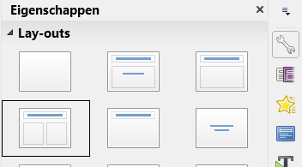Afbeelding 6: Lay-outs Hand-out

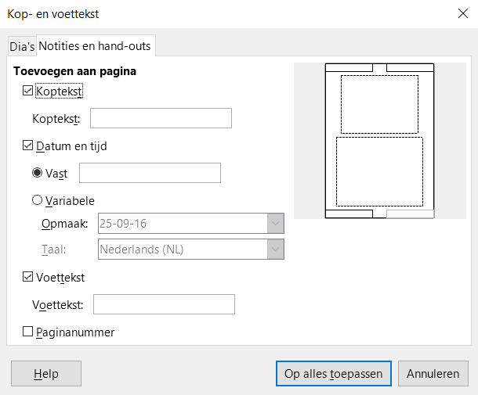
Afbeelding 7: Dialoogvenster Kop- voettekst - tabblad Notities en hand-outs

Weergave Diasorteerder
De weergave Diasorteerder (Afbeelding 8) bevat alle miniaturen van de dia's. Gebruik deze weergave om te werken met een groep dia's of met slechts één dia.
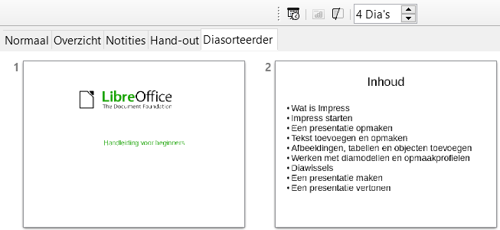Afbeelding 8: Weergave Diasorteerder

Weergave Diasorteerder aanpassen
Wijzigen van het aantal dia's per rij:
- Ga naar Beeld > Werkbalken en selecteer Diasorteerder en Beeld > Werkbalken Diamodus om de werkbalken Diasorteerder en Diamodus zichtbaar te maken of te verbergen (Afbeelding 9).
- Stel het aantal dia's in (tot een maximum van 15).
Afbeelding 9: Werkbalken Diasorteerder en Diamodus

Een dia verplaatsen met behulp van de Diasorteerder
Een dia in een presentatie in de Diasorteerder verplaatsen, doet u als volgt:
- Klik op de dia en de dia wordt geselecteerd (Afbeelding 8).
- Sleep deze naar de locatie die u wilt.

Selecteren en verplaatsen van groepen dia's
Gebruik één van de methoden om een groep dia's te selecteren:
- De Control-toets (Ctrl) gebruiken – klik op de eerste dia en, terwijl u op Ctrl drukt, selecteert u de andere gewenste dia's.
- De Shift-toets gebruiken – klik op de eerste dia en, terwijl u de Shift-toets ingedrukt houdt, klik op de laatste dia van de groep. Hiermee selecteert u alle dia's tussen de eerst en de laatst aangeklikte dia.
- De muis gebruiken – klik aan één kant (links of rechts) van de eerste dia, die moet worden geselecteerd. Houd de linker muisknop ingedrukt en sleep de muisaanwijzer totdat alle dia's, die opgenomen moeten worden, gemarkeerd zijn.
Om een groep dia's verplaatsen, selecteert u ze en sleept u de groep naar zijn nieuwe locatie.

Werken in de weergave Diasorteerder
U kunt met dia's net zo werken in de weergave Diasorteerder als u dat kunt in het Diavenster. Klik met de rechter muisknop op een dia en kies één van de volgende handelingen uit het contextmenu om wijzigingen aan te brengen:
- Nieuwe dia – Voegt een nieuwe dia in ná de geselecteerde dia (zie Nieuwe dia op pagina 20).
- Dia dupliceren – maakt een duplicaat van de geselecteerde dia en plaatst de nieuwe dia direct achter de geselecteerde dia (zie Dia dupliceren op pagina 20).
- Dia verwijderen – verwijdert de geselecteerde dia.
- Dianaam wijzigen – hiermee kan de naam van de geselecteerde dia gewijzigd worden.
- Dia-layout – hiermee kan de dia lay-out van de geselecteerde dia gewijzigd worden.
- Diawissel – hiermee kan de diawissel (overgang) van de geselecteerde dia of groep dia’s gewijzigd worden.
- Dia verbergen – verborgen dia's zullen niet in de diavoorstelling worden weergegeven.
- Knippen – verwijdert de geselecteerde dia en slaat het op in het klembord.
- Kopiëren – kopieert de geselecteerde dia naar het klembord zonder het te verwijderen.
- Plakken – voegt een dia vanuit het klembord in, achter de geselecteerde dia.

Een nieuwe presentatie maken met de Assistent Presentatie
Dit deel beschrijft hoe u een nieuwe presentatie maakt met behulp van de Assistent Presentatie.
- Opmerking
U moet eerst beslissen wat het doel en de opzet van de presentatie is. Hoewel u wijzigingen kunt aanbrengen terwijl u aan de presentatie werkt, zal het u een heleboel tijd besparen als u vooraf weet wat de doelgroep zal zijn, welke structuur de presentatie zal hebben, wat de inhoud is en hoe de presentatie zal worden vertoond.
Als u Impress start kan de Assistent Presentatie weergegeven worden (Afbeelding 10).
- Selecteer, in stap 1, onder Type één van de volgende opties. Deze opties worden beschreven in de Handleiding voor Impress.
  - Lege presentatie – maakt een lege presentatie.
  - Van sjabloon – maakt gebruik van een sjabloon, dat al eens gemaakt is, als basis voor een nieuwe presentatie. De assistent wijzigt en geeft een lijst met beschikbare sjablonen weer. Kies de gewenste sjabloon.
  - Een bestaande presentatie openen – vervolgt de werkzaamheden aan een eerder gemaakte presentatie. De assistent wijzigt en toont een lijst met bestaande presentaties. Kies de gewenste presentatie.
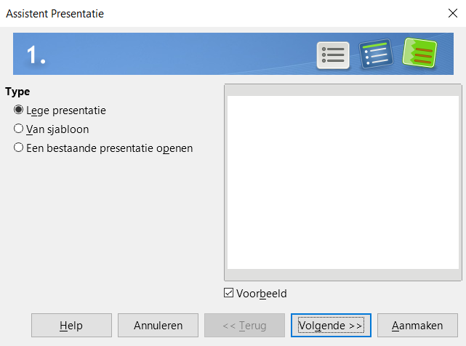Afbeelding 10: Het type presentatie kiezen

- Klik op Volgende. Afbeelding 11 toont de Assistent Presentatie stap 2 zoals deze ook verschijnt bij Lege presentatie bij stap 1. Als u Van sjabloon geselecteerd heeft, wordt een voorbeelddia weergegeven in het voorbeeldvenster.
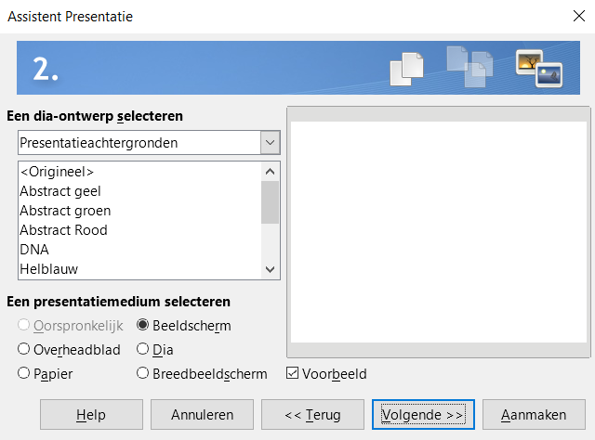Afbeelding 11: Een diaontwerp selecteren

- Kies een ontwerp onder Een dia-ontwerp selecteren. Het gedeelte dia-ontwerp geeft u twee hoofdkeuzes: Presentatie-achtergronden en Presentaties. Elk heeft een lijst van keuzes voor dia-ontwerpen. Als u van één van deze gebruik wilt maken en niet van <Origineel>, klik erop om het te selecteren.
  - De types Presentatie-achtergronden worden weergegeven in Afbeelding 11. Als u een dia-achtergrond kiest, ziet u een voorbeeld van het dia-ontwerp in het voorbeeldvenster.
  - <Origineel> is voor een leeg dia-ontwerp in een lege presentatie.
- Selecteer hoe de presentatie zal worden gebruikt onder Een presentatiemedium selecteren. Meestal worden presentaties gemaakt voor vertoning op een computerscherm, daarom wordt het aanbevolen om Beeldscherm te selecteren. U kunt de paginaopmaak op elk moment aanpassen.
- Opmerking
De keuze Beeldscherm is standaard geoptimaliseerd voor een weergave van 4:3 (28cm x 21cm) en is dus niet geschikt voor de moderne brede beeldschermen. Kies hiervoor de optie Breedbeeldscherm. U kunt de grootte van de dia op elk moment wijzigen door, in de modus Normaal, Dia > Eigenschappen van de pagina/dia te selecteren.
- Klik op Volgende en stap 3 van de Assistent Presentatie verschijnt (Afbeelding 12).

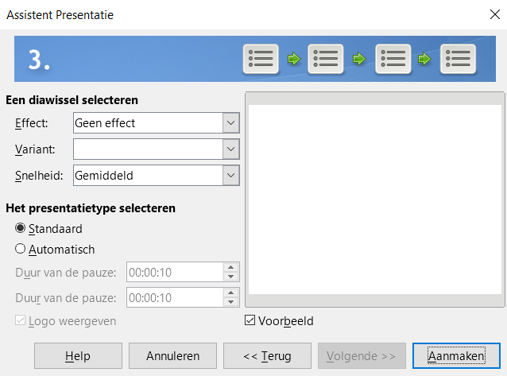Afbeelding 12: Een diawissel selecteren
  - Kies de gewenste diawissel uit de keuzelijst Effect.
  - Selecteer de gewenste snelheid voor de wisseling tussen de verschillende dia's in de presentatie uit de keuzelijst Snelheid. Gemiddeld is voor nu een goede keuze.
  - Kies het presentatietype. Kies voor de meeste doeleinden Standaard; u kunt dit later wijzigen. Voor details over de keuzes onder Automatisch, Zie de Handleiding voor Impress.
- Opmerking
Als u niet Van sjabloon selecteerde in stap 1 van de Assistent Presentatie, zullen de stappen 4 en 5 van de Assistent presentatie niet verschijnen. Klik op Voltooien en uw presentatie is gemaakt.
- Klik op Volgende. In stap 4 van de Assistent presentatie kunt u informatie over uw bedrijf en de presentatie, die u aan het maken bent, toevoegen.
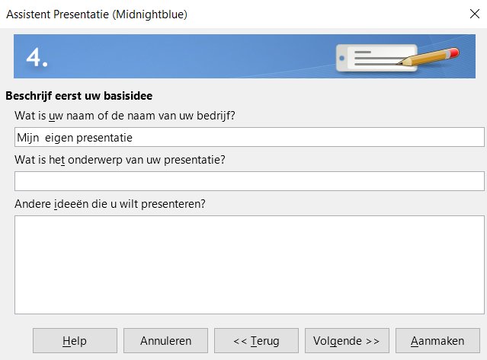
Afbeelding 13: Informatie over uw presentatie toevoegen
- Klik op Volgende. Stap 5 van de Assistent presentatie geeft u een voorbeeld van hoe uw presentatie er uit zal zien (Afbeelding 14). Als het voorbeeld niet verschijnt, selecteer Voorbeeld.
- Als u een samenvatting van uw presentatie wilt maken, selecteer Samenvatting maken.
- Klik op Voltooien. Een nieuwe presentatie wordt gemaakt.
- Tip
U kunt de standaardwaarden accepteren voor zowel Effect als Snelheid, tenzij u vaardig bent in het maken van presentaties. Beide waarden kunnen tijdens het werken met diawissels en animaties worden gewijzigd. Deze twee mogelijkheden worden meer in detail besproken in Hoofdstuk 9 van de Handleiding voor Impress.
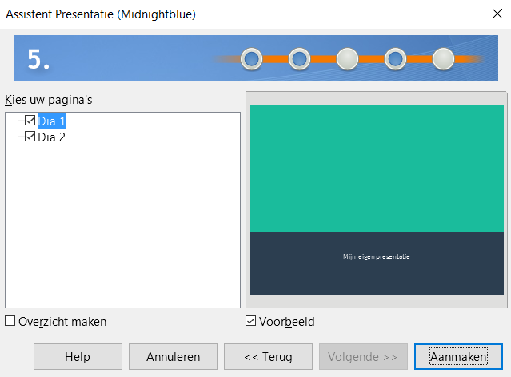Afbeelding 14: Presentatievoorbeeld

Een presentatie opmaken
Een nieuwe presentatie bevat slechts één enkele lege dia. In dit gedeelte zullen we beginnen met het toevoegen van nieuwe dia's en ze voorbereiden voor de bedoelde inhoud.

Dia's invoegen

Nieuwe dia
Dit kan op verschillende manieren worden gedaan; maak uw keuze.
- Ga naar Dia op de Menubalk en kies Nieuwe pagina/dia.
  - Of klik met rechts op een dia in het Diavenster of de Diasorteerder en selecteer Nieuwe dia uit het contextmenu.
  - Of klik met rechts in een lege ruimte in de Werkruimte en selecteer Dia > Nieuwe dia uit het contextmenu.
  - Of klik op het pictogram Nieuwe pagina/dia op de werkbalk Presentatie. U kunt ook de gewenste lay-out voor de nieuwe dia selecteren door op de kleine neerwaartse pijl van het pictogram te klikken. Als de werkbalk Presentatie niet zichtbaar is, ga dan naar Beeld > Werkbalken op de Menubalk en selecteer Presentatie uit de lijst.
- Een nieuwe dia wordt achter de geselecteerde dia in uw presentatie toegevoegd.

Dia dupliceren
Soms wilt u misschien, in plaats van met een nieuwe dia beginnen, een dia dupliceren die al in uw presentatie is opgenomen. Om een dia te dupliceren:
- Selecteer de dia die u wilt dupliceren vanuit het Diavenster.
- Ga naar Dia op de Menubalk en kies Pagina/dia dupliceren.
  - Klik met rechts op de dia in het Diavenster of weergave Diasorteerder en kies Dia dupliceren uit het contextmenu.
  - Of klik met rechts op een dia in de Werkruimte en kies Dia > Dia dupliceren in het contextmenu.
  - Of klik op het driehoekje rechts van het pictogram Nieuwe pagina/dia in de werkbalk Presentatie en kies Pagina/dia dupliceren in het contextmenu. Als de werkbalk Presentatie niet zichtbaar is, ga dan naar Beeld > Werkbalken en selecteer Presentatie in de lijst.
- Een gedupliceerde dia wordt achter de geselecteerde dia in de presentatie ingevoegd.

Een dia-opmaak selecteren
Als een presentatie wordt gemaakt, is de eerste dia normaal gesproken een titel-dia. U kunt hiervoor een lege dia kiezen of één van de titel-layouts gebruiken.
Klik op het pictogram Eigenschappen aan de zijkant van de Zijbalk om het gedeelte Lay-outs te openen en de beschikbare lay-outs te tonen (Afbeelding 15). De lay-outs die met LibreOffice zijn meegeleverd, variëren van een lege dia tot een dia met 6 vakken Inhoud en een Titel .
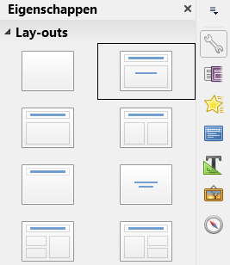Afbeelding 15: Beschikbare Lay-outs voor dia's
Om een titel te maken, als één van de titel-layouts geselecteerd is, klik op Klik om titel toe te voegen en typ dan de tekst voor de titel. Om tekst voor de inhoud toe te voegen, afhankelijk van de gekozen dia-layout, klik op Klik om tekst toe te voegen. Pas het opmaakprofiel van de presentatie aan om de opmaak van de titel, subtitel of inhoud aan te passen; zie Hoofdstuk 2, Diamodellen, opmaakprofielen en sjablonen, van de Handleiding voor Impress voor meer informatie.
- Opmerking
Tekst- en grafische elementen kunnen op elk moment aangepast worden gedurende de voorbereiding van de presentatie, maar het wijzigen van de opmaak van een dia, die al inhoud bevat, kan effect hebben op de opmaak van de inhoud. Het wordt daarom aanbevolen dat u speciale aandacht besteedt aan de opmaak die u selecteert, om te voorkomen dat er inhoud verloren gaat.
- Tip
Om de namen van de vooraf gedefinieerde opmaak te zien, plaats de cursor op een pictogram in het gedeelte Lay-outs (of elk pictogram van een werkbalk) en de naam ervan zal worden weergegeven in een klein rechthoekje.
Selecteer in Extra > Opties > LibreOffice > Algemeen > Help het keuzevak Uitgebreide Help, om meer gedetailleerde informatie te krijgen.
Om de lay-out van een dia te kiezen of te wijzigen, selecteer de dia in het Diavenster, zodat het in de Werkruimte verschijnt en kies de gewenste lay-out van het gedeelte Lay-outs van de Zijbalk. Diverse lay-outs bevatten één of meer vakken voor inhoud. Elk van deze vakken kan worden geconfigureerd om tekst, tabellen, diagrammen, afbeeldingen of films te bevatten.
U kunt het type van de inhoud kiezen door op het overeenkomende pictogram te klikken, dat in het midden van het vak wordt getoond, zoals weergegeven in (Afbeelding 16). Als u van plan bent om het vak inhoud voor tekst te gebruiken, klik dan op Klik om tekst toe te voegen.
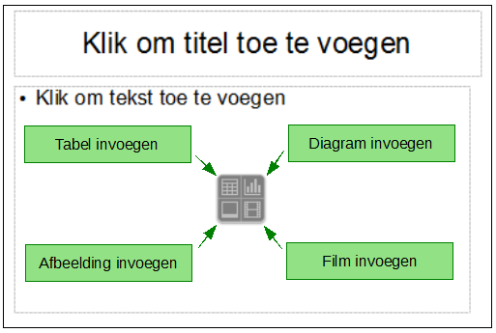Afbeelding 16: Selecteren van het gewenste type inhoud voor een vak Inhoud

De elementen van dia's aanpassen
Een dia bevat elementen die, in het diamodel dat u gebruikt, aanwezig zijn, maar ook elementen die in de gekozen dia-layout aanwezig zijn. Het is echter onwaarschijnlijk dat de vooraf gedefinieerde opmaak aan al uw wensen zal voldoen. U zult elementen die u niet nodig heeft willen verwijderen of objecten, zoals tekst en grafische elementen, willen toevoegen.
Hoewel Impress u niet toestaat om nieuwe lay-outs te maken, kunt u wel de grootte van de opmaakelementen wijzigen en ze verplaatsen. Het is ook mogelijk om dia-elementen toe te voegen, zonder te worden beperkt tot de grootte en positie van de vakken voor de opmaak.
Klik op de buitenste rand zodat de 8 handvatten voor het wijzigen van de grootte worden weergegeven om zo de grootte van een vak voor inhoud te wijzigen. Plaats de muisaanwijzer op de rand, zodat de vorm van de cursor wijzigt, om deze te verplaatsen. U kunt nu met de linker muisknop klikken en het vak voor inhoud naar zijn positie in de dia slepen.
Om ongewenste elementen verwijderen:
- Klik op het element om het te markeren. De groene vierkantjes geven aan dat het gemarkeerd is.
- Druk op de toets Delete om het te verwijderen.
- Opmerking
Veranderingen aanbrengen in de voorgedefinieerde lay-outs kan alleen maar door gebruik te maken van Beeld > Normaal, de standaardinstelling. Pogingen om wijzigingen aan te brengen door het aanpassen van een diamodel, kunnen leiden tot onvoorspelbare resultaten en vereisen extra aandacht en uitproberen.

Tekst toevoegen
Klik op Klik om tekst toe te voegen in het tekstframe en typ dan uw tekst als de dia tekst moet bevatten. De opmaakprofielen voor overzicht 1 tot en met 10 worden automatisch op de tekst toegepast als u deze invoegt. U kunt het overzichtsniveau van elke alinea wijzigen, alsmede de positie in de tekst, met behulp van de pijltoetsen op de werkbalk Tekstopmaak (zie Afbeelding 4 en Weergave Overzicht op pagina 12). Zie ook Tekst toevoegen en opmaken op pagina 24 voor meer informatie.

Het uiterlijk van alle dia's aanpassen
U moet het diamodel wijzigen of een ander diamodel kiezen om de achtergrond en andere kenmerken van alle dia's in de presentatie te wijzigen, zoals uitgelegd in het gedeelte Werken met diamodellen en opmaakprofielen op pagina 33.
Een diamodel is een dia met een speciale set karakteristieken dat als een sjabloon fungeert en gebruikt wordt als een startpunt voor het maken van andere dia's. Deze karakteristieken bevatten de dia-achtergrond, objecten in de achtergrond, opmaak van gebruikte tekst en enige achtergrond-afbeeldingen.
- Opmerking
LibreOffice gebruikt drie uitwisselbare termen voor dit ene concept. Modeldia, Diamodel en Hoofdpagina. Deze termen verwijzen allemaal naar de dia die wordt gebruikt om andere dia's te maken. In dit hoofdstuk wordt alleen de term Diamodel gebruikt, tenzij in de gebruiksinterface een andere term wordt gebruikt.
Impress heeft een reeks Diamodellen, deze staan in het paneel Hoofdpagina's van de Zijbalk. U kunt ook aanvullende Diamodellen maken en opslaan of er meer toevoegen vanuit andere bronnen. Zie Hoofdstuk 2, Diamodellen, opmaakprofielen en sjablonen, van de Handleiding voor Impress voor meer informatie over het maken en aanpassen van Diamodellen.
Als u alleen de achtergrond wilt wijzigen is er een kortere manier:
- Selecteer Dia > Eigenschappen van pagina/dia en ga naar het tabblad Achtergrond van het geopende dialoogvenster.
- Selecteer de gewenste achtergrond uit effen kleuren, kleurovergang, arcering en bitmap.
- Klik op OK om deze toe te passen.
- Een dialoogvenster zal openen en vragen of de achtergrond op alle dia's moet worden toegepast. Als u op Ja klikt zal Impress automatisch het Diamodel voor u aanpassen.
- Opmerking
Invoegen en juist opmaken van de achtergrond valt buiten het bereik van dit hoofdstuk, maar u kunt alle informatie die u nodig hebt vinden in Hoofdstuk 4, Eigenschappen van objecten aanpassen, van de Handleiding voor Draw of in hoofdstuk 6, Grafische objecten opmaken, van de Handleiding voor Impress.

De presentatie wijzigen
Standaard zal de presentatie alle dia's in dezelfde volgorde weergeven, zoals zij in de diasorteerder verschijnen, zonder enige overgang tussen de dia's. U heeft het toetsenbord of de muis nodig om van de ene dia naar de volgende te gaan.
U kunt Presentatie op de Menubalk gebruiken om de volgorde van de dia's te wijzigen, te kiezen welke dia's moeten worden getoond, de overgang van de ene dia naar de andere te automatiseren en andere instellingen. U moet de functies van de Zijbalk gebruiken om de diawissel te wijzigen, dia's te animeren, een geluidsfragment aan de presentatie toe te voegen en andere verbeteringen te maken. Raadpleeg de Handleiding voor Impress voor details over het gebruik van al deze mogelijkheden.

Tekst toevoegen en opmaken
Veel van uw dia's zullen waarschijnlijk tekst bevatten. Dit gedeelte geeft enige richtlijnen over hoe tekst toe te voegen en het uiterlijk ervan te wijzigen. Tekst in dia's is opgenomen in tekstvakken. Voor meer informatie over het toevoegen en opmaken van tekst, zie Hoofdstuk 3, Tekst toevoegen en opmaken, van de Handleiding voor Impress.
U kunt twee typen tekstvakken aan een dia toevoegen:
- Kies een vooraf gedefinieerde opmaak uit het gedeelte Lay-outs van de Zijbalk en selecteer geen speciaal type voor de inhoud. Deze tekstvakken worden AutoOpmaak tekstvakken genoemd.
- Maak een tekstvak met het pictogram op de werkbalk Standaard (Afbeelding 17) of de werkbalk Tekst (Afbeelding 18) of gebruik de toets F2.
Afbeelding 17: Werkbalk Standaard
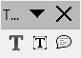Afbeelding 18: Werkbalk Tekst

Tekstvakken met AutoOpmaak gebruiken
- Selecteer weergave modus Normaal.
- Klik in het vak Klik om tekst toe te voegen.
- Typ of plak uw tekst in het tekstvak.

Tekstvakken gebruiken
- Selecteer de weergave modus Normaal.
- Klik op het pictogram Tekst op de werkbalk Standaard of de werkbalk Tekst of gebruik de toets F2. Als de werkbalk Standaard of de werkbalk Tekst niet zichtbaar zijn, ga naar Beeld > Werkbalken op de Menubalk en selecteer Standaard of Tekst.
- Klik en sleep om een rechthoek voor tekst op de dia te tekenen. Maak u geen zorgen over de verticale grootte en positie – het tekstvak zal automatisch groter worden als dat nodig is terwijl u typt.
- Laat de muisknop los als u klaar bent. De cursor verschijnt in het tekstvak, dat nu in de modus Bewerken staat (gekleurde rand, zoals in Afbeelding 19).
- Typ of plak uw tekst in het tekstvak.
- Klik buiten het tekstvak om de selectie op te heffen.
U kunt tekstvakken verplaatsen, in grootte aanpassen en verwijderen. Voor meer informatie, raadpleeg Hoofdstuk 3, Tekst toevoegen en opmaken, in de Handleiding voor Impress.
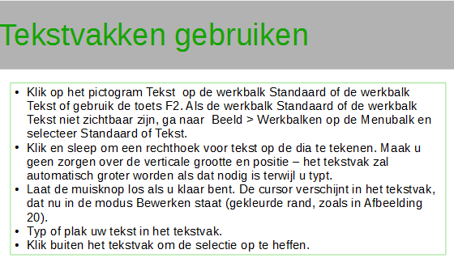Afbeelding 19: Maken en bewerken van tekstvakken

Verticale tekst
In aanvulling op de normale tekstvakken waar tekst horizontaal is uitgelijnd, is het mogelijk om tekstvakken in te voegen waarin de tekst verticaal is uitgelijnd. Deze keuze is alleen beschikbaar als de optie Aziatische talen is ingeschakeld in Extra > Opties > Taalinstellingen > Talen.
Klik op het pictogram Verticale tekst op de werkbalk Standaard om een verticaal tekstvak te maken.

Lettertype snel aanpassen
Impress heeft pictogrammen Tekens vergroten en Tekens verkleinen op de werkbalk Opmaak (Afbeelding 20) om het lettertype van de geselecteerde tekst groter of kleiner te maken. De mate waarin de grootte van het lettertype wijzigt is afhankelijk van de standaardgrootte van het gebruikte lettertype.
Afbeelding 20: Snel tekengrootte aanpassen op de werkbalk Tekstopmaak
- Opmerking
AutoOpmaak tekstvakken kunnen automatisch de lettergrootte aanpassen om het vak alle tekst te laten bevatten, die u invoegt. Als u een lang stuk tekst invoegt, zal de lettergrootte kleiner worden om het in het vak te laten passen. Anders zal de lettergrootte de standaardgrootte aanhouden.

Tekst plakken
U kunt tekst in een tekstvak invoegen door het uit een ander document te kopiëren en het in Impress te plakken. Echter, de geplakte tekst zal waarschijnlijk niet overeenstemmen met de opmaak van de omringende tekst of die van de andere dia's in de presentatie. Het kan zijn dat u dit in bepaalde omstandigheden wenst; in de meeste gevallen wenst u er echter voor te zorgen dat de presentatie niet een lappendeken wordt van verschillende alinea-opmaakprofielen, lettertypes, opsommingstekens, enzovoort. Er zijn verschillende manieren om voor samenhang te zorgen; deze methoden worden hieronder uitgelegd.

Plakken van tekst zonder opmaak
Het is een goede manier van werken om tekst zonder opmaak te plakken en dan later op te maken. Om te plakken zonder opmaak:
- Gebruik de toetscombinatie Ctrl+Shift+V en selecteer vervolgens Tekst zonder opmaak in het dialoogvenster Plakken speciaal dat verschijnt.
- Of klik op het kleine zwarte driehoekje naast het pictogram Plakken op de werkbalk Standaard en kies Tekst zonder opmaak.
- De tekst zonder opmaak wordt opgemaakt met de stijl, die op de positie van de cursor in gebruik is, in een tekstvak AutoOpmaak of met het standaard grafische opmaakprofiel, in een normaal tekstvak.

Geplakte tekst opmaken
Als u geplakte tekst opmaakt, kunt u de hulpmiddelen, die op de werkbalk Tekstopmaak beschikbaar zijn, gebruiken (Afbeelding 21) of de hulpmiddelen die in de gedeeltes Teken en Alinea van het paneel Eigenschappen van de Zijbalk beschikbaar zijn (Afbeelding 22). Als de gedeeltes Teken en Alinea niet automatisch openen als u tekst selecteert, klik dan op het pictogram Eigenschappen van de Zijbalk.
Afbeelding 21: Werkbalk Tekstopmaak

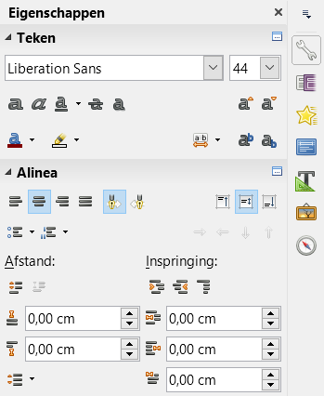
Afbeelding 22: Gedeelte Teken van de Zijbalk
Als u tekst in een tekstvak met AutoOpmaak plakt, dient u het toepasselijke opmaakprofiel voor overzicht toe te passen om de geplakte tekst hetzelfde uiterlijk te geven als de rest van de presentatie.
- Plak de tekst op de gewenste positie.
- Selecteer de tekst die u zojuist heeft geplakt.
- Kies Opmaak > Standaardopmaak op de Menubalk.
- Gebruik de vier pijlknoppen op de werkbalk Tekstopmaak (in Afbeelding 4 op pagina 12 gemarkeerd) om de tekst naar de juiste positie te verplaatsen en het juiste overzichtsniveau te geven.
  - De knop met de pijl naar links verhoogt het niveau met één (bijvoorbeeld van Overzichtsniveau 3 naar Overzichtsniveau 2).
  - U kunt hetzelfde resultaat krijgen door de cursor aan het begin van de alinea te zetten en dan op Shift+Tab te drukken.
  - De pijl naar rechts verlaagt het niveau met één. Zet de cursor aan het begin van de alinea en druk op de Tab-toets om hetzelfde resultaat te krijgen.
  - De pijl omhoog verplaatst een lijst-item omhoog in de lijst.
  - De pijl omlaag verplaatst een lijst-item omlaag in de lijst.
- Pas, indien nodig, handmatige opmaak toe op gedeelten van de tekst, om lettertype attributen, tabs, enzovoort te veranderen.
Als u tekst in een tekstvak plakt, kunt u nog steeds opmaakprofielen gebruiken om snel de tekst op te maken. Maar één opmaakprofiel voor afbeeldingen kan als volgt op de gekopieerde tekst worden toegepast:
- Plak de tekst op de gewenste positie.
- Selecteer de tekst die u zojuist heeft geplakt.
- Selecteer het gewenste opmaakprofiel voor afbeeldingen om de tekst op te maken.
- Pas enige noodzakelijke handmatige opmaak toe op gedeelten van de tekst, om lettertype attributen, tabs, enzovoort te veranderen.

Lijsten met opsommingstekens en genummerde lijsten maken
De procedure voor het maken van een lijst met opsommingstekens of een genummerde lijst is heel verschillend, afhankelijk van het gebruikte type tekstvak, hoewel de hulpmiddelen voor het beheren van de lijst en het aanpassen van het uiterlijk dezelfde zijn.
In tekstvakken met AutoOpmaak, zijn de beschikbare opmaakprofielen voor overzicht standaard de lijsten met opsommingstekens. Voor normale tekstvakken is een extra stap nodig voor het maken van een lijst met opsommingstekens.

Tekstvakken met AutoOpmaak
Tekstvakken met AutoOpmaak in de beschikbare lay-outs zijn reeds opgemaakt als een lijst met opsommingstekens. Een lijst met opsommingstekens maken:
- Kies een diaontwerp dat een tekstvak bevat in de Zijbalk.
- Klik in het tekstvak op Klik om tekst toe te voegen.
- Typ de tekst en druk op Enter om een nieuwe regel met opsommingstekens te beginnen.
- De standaard lijststijl is lijst met opsommingstekens. De methoden om het uiterlijk van een lijst aan te passen worden uitgelegd in Het uiterlijk van de lijst veranderen op pagina 29.
- Tip
Druk op Shift + Enter om met een nieuwe regel zonder nieuw opsommingsteken of nummer te beginnen. De nieuwe regel zal dezelfde inspringing als de vorige regel hebben. Klik op de knop Opsommingstekens aan/uit op de werkbalk Tekstopmaak om opsommingstekens helemaal uit te schakelen. Als de werkbalk Tekstopmaak niet wordt weergegeven, selecteer deze dan via Beeld > Werkbalk > Tekstopmaak op de Menubalk.

Tekstvakken
Volg deze stappen om een lijst in een tekstvak te maken:
- Klik, in de dia, op het pictogram Tekst op de werkbalk Standaard.
- Klik op de knop Opsommingstekens aan/uit op de werkbalk Tekstopmaak.
- Typ de tekst en druk op Enter om een nieuwe regel met een opsommingsteken te beginnen.
- Het standaard type opmaakprofiel is een lijst met opsommingstekens. Methoden om het uiterlijk van de lijst te wijzigen worden uitgelegd in Het uiterlijk van de lijst veranderen op pagina 29.

Een nieuw overzichtsniveau maken
In tekstvakken met AutoOpmaak wordt een nieuw overzichtsniveau als volgt aangemaakt:
- Druk, indien nodig, op Enter om een nieuwe regel te beginnen.
- Om het niveau van een lijst-item te verkleinen (verplaats het naar rechts), druk op de Tab-toets, klik op het pictogram Lager niveau (pijl naar rechts) op de werkbalk Tekstopmaak of gebruik de toetscombinatie Alt+Shift+pijl naar rechts. Het lijst-item verplaatst naar rechts en is naar het volgende overzichtsniveau ingesprongen.
- Om het niveau van een lijst-item te vergroten (het naar links verplaatsen), druk op de Tab-toets, klik op het pictogram Hoger niveau (pijl naar links) op de werkbalk Tekstopmaak of gebruik de toetscombinatie Alt+Shift+pijl naar links. Het lijst-item verplaatst naar links en is op het volgende hogere overzichtsniveau ingesprongen.
- Op Enter drukken maakt een nieuwe regel op hetzelfde niveau als de vorige.
Als u in de tekstvakken AutoOpmaak een item in de lijst een niveau verhoogt of verlaagt, komt dit overeen met de toepassing van een ander opmaakprofiel voor overzicht. Het tweede overzichtsniveau komt overeenkomt met opmaakprofiel Overzicht 2, het derde met opmaakprofiel Overzicht 3, enzovoort. Een wijziging van niveau en opmaakprofiel veroorzaken andere wijzigingen, bijvoorbeeld van de lettergrootte, type opsommingstekens enzovoort.
In tekstvakken kan een nieuw overzichtsniveau alleen gemaakt worden met de Tab-toets, om het lijst-item een niveau te verkleinen en de toetscombinatie Shift+Tab, om het overzichtsniveau van het lijst-item te vergroten.
- Opmerking
Probeer niet om het overzichtsniveau te wijzigen door de tekst te selecteren en dan het gewenste opmaakprofiel voor overzicht aan te klikken, zoals u in Writer zou doen. Door de manier waarop opmaakprofielen voor presentaties werken, is het niet mogelijk om op deze manier het overzichtsniveau te wijzigen.

Het uiterlijk van de lijst veranderen
U kunt het uiterlijk van een lijst volledig aanpassen door het type opsommingsteken of nummering voor de gehele lijst of voor één item te wijzigen. Alle veranderingen kunnen worden aangebracht met behulp van het dialoogvenster Opsommingstekens en nummering (Afbeelding 23), dat wordt opgeroepen door te gaan naar Opmaak > Nummering/opsommingstekens op de Menubalk of door op het pijltje naast het pictogram Opsommingstekens aan/uit of het pictogram Nummering aan/uit op de werkbalk Tekstopmaak te klikken en op Meer opsommingstekens of Meer nummeringen te klikken.
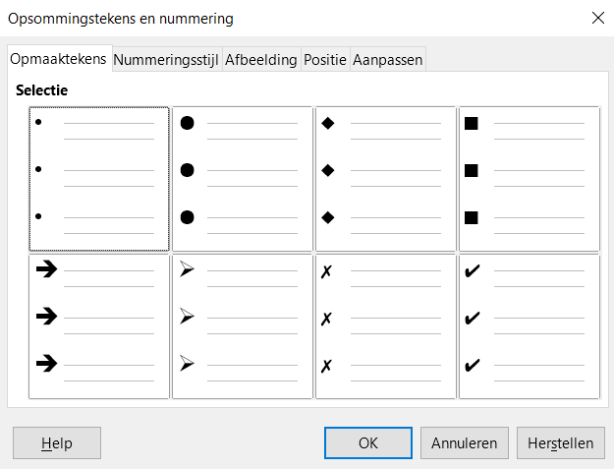Afbeelding 23: Dialoogvenster Opsommingstekens en nummering
Voor de volledige lijst:
- Selecteer de gehele lijst of klik op de gearceerde rand van het tekstvak, zodat alleen de handvatten voor het aanpassen van de grootte worden weergegeven.
- Selecteer Opmaak > Nummering/opsommingstekens... op de Menubalk of klik op het pijltje naast het pictogram Opsommingstekens aan/uit of het pictogram Nummering aan/uit op de werkbalk Tekstopmaak te klikken en op Meer opsommingstekens of Meer nummeringen te klikken.
- Het dialoogvenster Nummering/opsommingstekens (Afbeelding 23) bevat vijf tabbladen: Opmaaktekens, Nummeringsstijl, Afbeelding, Positie en Aanpassen.
  - Als een lijst met opsommingstekens nodig is, selecteert u de gewenste stijl voor het opsommingsteken uit de standaard stijlen, die beschikbaar zijn op het tabblad Opmaaktekens.
  - Als een grafische stijl nodig is, selecteert u één van degene die beschikbaar zijn op het tabblad Afbeelding.
  - Als een genummerde lijst nodig is, kiest u één van de standaard nummeringsstijlen op het tabblad Nummeringsstijl.
  - Op het tabblad Positie kunt u de afstand voor inspringing en nummering, die in uw lijst gebruikt worden, instellen.
  - Op het tabblad Aanpassen kunt u de nummering, kleur, relatieve grootte en het teken voor de nummering, die in uw lijst gebruikt worden, instellen.
- Voor een enkele regel in de lijst, klik ergens in de tekst en volg de bovenstaande stappen 2 en 3.
Als de lijst gemaakt werd in een AutoOpmaak tekstvak, dan is er een alternatieve manier om de hele lijst te veranderen: de opmaakprofielen voor overzicht wijzigen. Wijzigingen in het opmaakprofiel voor overzicht zijn van toepassing op alle dia's, die er gebruik van maken.

Afbeeldingen, tabellen, diagrammen en media toevoegen
Een vak voor inhoud kan, naast tekst ook afbeeldingen, tabellen, diagrammen of mediaclips bevatten. Dit gedeelte geeft een snel overzicht hoe met deze objecten te werken. Een meer gedetailleerde beschrijving vindt u in de Handleiding voor Impress.

Afbeeldingen toevoegen
Een afbeelding aan een vak voor inhoud toevoegen:
- Ga naar Invoegen > Afbeelding op de Menubalk en kies Uit bestand of Scannen.
- Of klik, na het invoegen van een nieuwe dia op het pictogram Afbeelding (zie
Afbeelding 16 op pagina 22) en kies het bestand uit het dialoogvenster Afbeelding invoegen. Om een voorbeeld van de afbeelding te zien, selecteer Voorbeeld onderaan het dialoogvenster Afbeelding invoegen.
- Verplaats de afbeelding naar de gewenste locatie.
- De afbeelding zal automatisch in grootte aangepast worden om het vak voor de inhoud te vullen. Volg de instructies in onderstaande opmerking voor het automatisch aanpassen van de grootte.
- Opmerking
Wanneer u de grootte van een afbeelding wilt aanpassen, klik er met rechts op. Kies Positie en grootte uit het contextmenu en let erop dat Verhoudingen behouden is geselecteerd. Pas de hoogte en breedte aan naar de grootte die u wilt. Als u slechts één dimensie aanpast zullen beide dimensies wijzigen om de verhoudingen te behouden. Wanneer u hier niet op let, vervormt u de afbeelding. Het veranderen van de grootte van een afbeelding vermindert de kwaliteit ervan; het is beter om de afbeeldingen buiten Impress op de gewenste grootte te brengen.

Tabellen invoegen
Om eenvoudige tabellen aan een dia toe te voegen:
- Kies Invoegen > Tabel op de Menubalk of klik op de knop Tabel op de werkbalk Standaard.
- Als er al een tabel in de dia aanwezig en geselecteerd is, klik op het pictogram Tabel op de werkbalk Tabel. De werkbalk Tabel is alleen zichtbaar nadat Beeld > Werkbalken > Tabel op de Menubalk is geselecteerd.
- Als alternatief kan, na het invoegen van een nieuwe dia, op Tabel invoegen (Afbeelding 16 op pagina 22) worden geklikt.
- Kies het gewenste aantal rijen en kolommen in het dialoogvenster Tabel invoegen, dat opent.
- U kunt ook op het kleine driehoekje rechts van het pictogram Tabel klikken en het aantal rijen en klommen kiezen door met de cursor te slepen.
- Selecteer een opmaakprofiel uit de beschikbare opties in het gedeelte Tabelontwerp van het paneel Eigenschappen op de Zijbalk (Afbeelding 24). Als het gedeelte Tabelontwerp niet automatisch opent na het selecteren van een tabel, klik op het pictogram Eigenschappen op de Zijbalk.
- Opmerking
Het selecteren van één van de stijlen in het gedeelte Tabelontwerp van de Zijbalk, maakt een tabel op basis van die stijl. Als u een tabel met een andere methode maakt, kunt u later nog steeds een stijl van uw keuze toepassen.
De werkbalk Tabel in Impress heeft veelal dezelfde knoppen als de werkbalk Tabel in Writer, met uitzondering van de functies zoals Sorteren en Som voor het uitvoeren van berekeningen. Voor deze functies dient u gebruik te maken van een werkblad, ingevoegd uit Calc).
Nadat de tabel gemaakt is, kunt u deze op vrijwel dezelfde manier wijzigen als u een tabel zou wijzigen in Writer: toevoegen en verwijderen van rijen en kolommen, aanpassen van breedte en afstanden, toevoegen van randen, achtergrondkleuren, enzovoort. Gedetailleerde informatie over het werken met tabellen is te vinden in Hoofdstuk 3, Tekst toevoegen en opmaken, van de Handleiding voor Impress en Hoofdstuk 9, Werken met tabellen, van de Handleiding voor Writer.
Het invoeren van gegevens in de cellen is vergelijkbaar met het werken met objecten in tekstvakken. Klik in de cel waar u gegevens wilt toevoegen en begin te typen. Om snel door de cellen te bewegen, gebruikt u de volgende opties van toetsen:
- De pijltjestoetsen verplaatsen de cursor naar de volgende cel in de tabel als de cel leeg is, anders verplaatsen ze de cursor naar het volgende teken in de cel.
- De Tab-toets verplaatst de cursor naar de volgende cel naar rechts en Shift+Tab verplaatst de cursor terug naar de vorige cel naar links.

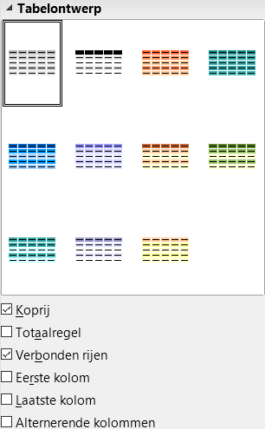
Afbeelding 24: Gedeelte Tabelontwerp
van de Zijbalk

Diagrammen toevoegen
Om een diagram in een dia toe te voegen:
- Ga naar Invoegen > Diagram op de Menubalk of klik op het pictogram Diagram op de werkbalk Standaard.
- U kunt ook, na het invoegen van een nieuwe dia, op het pictogram Diagram klikken (Afbeelding 16 op pagina 22).
- Impress zal een standaard diagram invoegen en opent het dialoogvenster Diagram. Om het diagramtype aan te passen, voegt u uw eigen diagramgegevens in en wijzigt de opmaak, zie hiervoor de Handleiding voor Impress.

Mediaclips toevoegen
Om mediaclips, zoals muziek- en filmclips, in een dia toe te voegen:
- Ga naar Invoegen > Audio of Video... op de Menubalk.
- U kunt ook, na het invoegen van een nieuwe dia, op het pictogram Audio of Video klikken (Afbeelding 16 op pagina 22).
- Een media-afspeler opent onderaan het scherm, waarin een voorbeeld van de media afspeelt.
- Als een geluidsbestand is ingevoegd, zal het vak voor de inhoud een afbeelding van een luidspreker tonen.

Afbeeldingen, werkbladen en andere objecten toevoegen
Afbeeldingen zoals vormen, toelichtingen en pijlen zijn vaak handig om de tekst op een dia aan te vullen. Deze objecten worden grotendeels op dezelfde manier behandeld als afbeeldingen in Draw. Voor meer informatie, zie Hoofdstuk 7, Beginnen met Draw, van de Handleiding voor Beginners of de Hoofdstukken 4, 5 en 6 in de Handleiding voor Impress.
Werkbladen, die gekoppeld zijn in Impress, bevatten het grootste deel van de functionaliteiten van werkbladen in Calc en zijn daarom in staat om zeer ingewikkelde berekeningen en data-analyses uit te voeren. Als u uw gegevens wilt analyseren of formules wilt toepassen, worden deze bewerkingen het best uitgevoerd in een Calc werkblad en de resultaten weergegeven in een gekoppeld Impress werkblad of nog beter, in een eigen tabel van Impress.
Kies als alternatief, Invoegen > Object > OLE Object op de Menubalk. U kunt opties kiezen die een LibreOffice 5.1 werkblad ook bevat. Dit opent een werkblad in het midden van de dia en de menu's en werkbalken wijzigen naar degene, die in Calc worden gebruikt. U kunt beginnen met het toevoegen van gegevens, maar misschien wilt u eerst het zichtbare gebied op de dia wijzigen. U kunt ook een reeds bestaand werkblad invoegen en het voorbeeldvenster gebruiken om de gegevens te selecteren die u op uw dia wilt weergeven.
Impress biedt de mogelijkheid om in een dia diverse andere soorten van objecten in te voegen, zoals Writer-documenten, Math-formules, Draw-tekeningen of zelfs een andere presentatie. Voor details over het gebruik van deze objecten, verwijzen we naar hoofdstuk 7, Werkbladen, grafieken en andere objecten invoegen, van de Handleiding voor Impress.

Werken met diamodellen en opmaakprofielen
Een diamodel is een dia die als uitgangspunt voor andere dia's wordt gebruikt. Het is vergelijkbaar met een pagina-opmaakprofiel in Writer: het beheert de opmaak van alle dia's, die erop gebaseerd zijn. Een presentatie kan meer dan één diamodel hebben.
- Opmerking
LibreOffice gebruikt drie termen voor een dia, die wordt gebruikt om andere dia's te maken: modeldia, diamodel en hoofdpagina. Dit boek maakt gebruik van de term diamodel, behalve bij het beschrijven van de gebruikersinterface.
Een diamodel is een voorgedefinieerde set van kenmerken, inclusief de achtergrondkleur, -afbeelding of -kleurovergang, objecten (zoals logo's, decoratieve lijnen en andere afbeeldingen) op de achtergrond, kop- en voetteksten, plaats en grootte van de tekstframes en de opmaak van tekst.

Opmaakprofielen
Alle kenmerken van diamodellen worden beheerd door opmaakprofielen. De opmaakprofielen van elke nieuwe dia die u maakt, worden geërfd van het diamodel dat is gebruikt. Met andere woorden, de opmaakprofielen van het diamodel zijn beschikbaar en worden toegepast op alle dia's die worden gemaakt vanuit dat diamodel. Het wijzigen van een opmaakprofiel in een diamodel resulteert in veranderingen aan alle dia's, gebaseerd op dat diamodel; maar u kunt elke afzonderlijke dia wijzigen zonder dat dit invloed heeft op het diamodel.
- Opmerking
Hoewel het erg aan te bevelen is om diamodellen te gebruiken wanneer het maar mogelijk is, komt het ook voor dat er handmatige aanpassingen nodig zijn aan een speciale dia, bijvoorbeeld om een diagramgebied te vergroten als tekst en diagram-layout worden gebruikt.
Diamodellen hebben twee soorten opmaakprofielen: presentatiestijlen en afbeeldingsstijlen. De voorgedefinieerde presentatiestijlen kunnen aangepast worden, maar er kunnen echter geen nieuwe presentatiestijlen gemaakt worden. Voor afbeeldingsstijlen kunt u de voorgedefinieerde opmaakprofielen aanpassen en ook nieuwe opmaakprofielen maken.
Presentatiestijlen beïnvloeden drie elementen van een diamodel: achtergrond, achtergrondobjecten (zoals pictogrammen, decoratieve lijnen en tekstframes) en tekst, die op de dia staan. Tekstprofielen zijn verder verdeeld in Noties, Overzichtsniveau 1 tot en met 9, Subtitel en Titel. De opmaakprofielen voor overzichten worden gebruikt voor de verschillende niveaus van het overzicht waar ze bij horen. Bijvoorbeeld, Overzichtsniveau2 wordt voor de sub-punten van Overzichtsnieau1 gebruikt enzovoort.
Afbeeldingsstijlen hebben geen beperking en kunnen veel elementen van de dia beïnvloeden. Merk op dat opmaakprofielen voor tekst zowel in presentatiestijlen als afbeeldingsstijlen voorkomen.

Diamodellen
Impress heeft verscheidene vooraf gedefinieerde diamodellen. Deze diamodellen worden getoond in het paneel Hoofdpagina's van de Zijbalk (Afbeelding 25) en dit gedeelte heeft drie gedeeltes: Gebruikt in deze presentatie, Onlangs gebruikt en Beschikbaar voor gebruik. Klik op het +-teken naast de naam van een onderdeel om het uit te breiden en om de miniaturen van de dia's te tonen of klik op het minteken (–) om de gedeeltes in te klappen en de miniaturen te verbergen.
Elk van de diamodellen, getoond in de lijst Beschikbaar voor gebruik, is van een sjabloon met dezelfde naam. Als u uw eigen sjablonen heeft gemaakt of sjablonen heeft toegevoegd uit andere bronnen, dan verschijnen de diamodellen uit deze sjablonen ook in deze lijst.
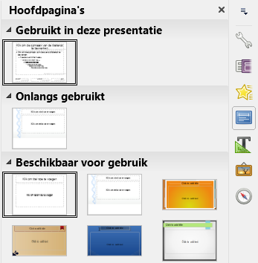Afbeelding 25: Beschikbare hoofdpagina's (diamodellen)
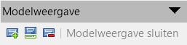Afbeelding 26: Werkbalk Modelweergave

Een diamodel maken
Een nieuw diamodel maken is vergelijkbaar met het wijzigen van het standaard diamodel.
- Maak het bewerken van diamodellen mogelijk door te klikken op Beeld > Diamodel op de Menubalk en de werkbalk Modelweergave opent (Afbeelding 26). Als de werkbalk Modelweergave niet verschijnt, ga dan naar Beeld > Werkbalken en selecteer Modelweergave.
- Klik op het pictogram Nieuw model op de werkbalk Modelweergave .
- Een nieuw diamodel verschijnt in het Diavenster. Wijzig dit diamodel zodat het aan uw eisen voldoet.
- Ook wordt aanbevolen dat u een nieuwe naam geeft aan dit nieuwe diamodel: klik met rechts op de dia in het Diavenster en kies Dianaam wijzigen in het contextmenu.
- Sluit de werkbalk Modelweergave af om terug te keren naar normale modus Dia bewerken, als u klaar bent.

Een diamodel toepassen
Om een diamodel op alle dia's van uw presentatie toe te passen:
- Klik op het pictogram Hoofdpagina's op de Zijbalk om het paneel Hoofdpagina's te openen (Afbeelding 25).
- Om één van de diamodellen, in de beschikbare selectie, op alle dia's in uw presentatie toe te passen, klik er met rechts op en kies Op alle dia's toepassen in het contextmenu.
Voor het toepassen van een ander diamodel op één of meer geselecteerde dia's:
- Selecteer, in het Diavenster, de dia's waar u een nieuw diamodel voor wilt gebruiken.
- klik met rechts, in het paneel Hoofdpagina's op de Zijbalk, op het diamodel dat u op de geselecteerde dia's wilt toepassen en klik op Op geselecteerde dia's toepassen in het contextmenu.

Aanvullende diamodellen laden
Soms moet u, in eenzelfde reeks dia's, meerdere diamodellen, die tot verschillende sjablonen behoren, gebruiken. U wilt bijvoorbeeld een heel andere lay-out voor de eerste dia van de presentatie gebruiken of u wilt een dia uit een andere presentatie toevoegen aan uw presentatie (op basis van een sjabloon dat beschikbaar is op de harde schijf).
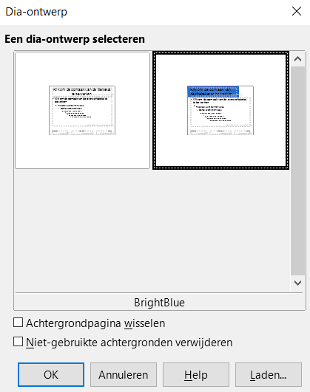Afbeelding 27: Dialoogvenster Dia-ontwerp

- Ga naar Dia > Dia-ontwerp op de Menubalk of klik met rechts op een dia in het Diavenster en kies Dia-ontwerp in het contextmenu om het dialoogvenster Dia-ontwerp te openen (Afbeelding 27). Dit dialoogvenster toont het diamodel dat al gebruiksklaar is.
- Om meer diamodellen toe te voegen, klik op de knop Laden om het dialoogvenster Dia-ontwerp laden te openen (Afbeelding 28).
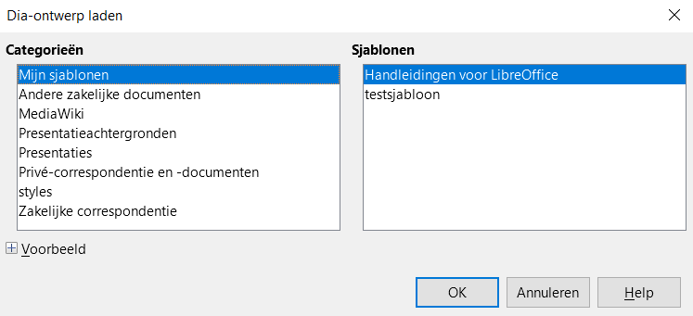Afbeelding 28: Diamodellen laden uit een presentatiesjabloon

- Kies in het dialoogvenster Dia-ontwerp laden het sjabloon waarvan u het diamodel wilt laden en klik op OK.
- Klik nogmaals op OK om het dialoogvenster Dia-ontwerp te sluiten.
- De diamodellen in het geselecteerde sjabloon worden nu in de subsectie Beschikbaar voor gebruik van het paneel Hoofdpagina's getoond.
- Opmerking
De diamodellen die u hebt geladen zullen ook de volgende keer dat u de presentatie opent beschikbaar zijn. Als u de ongebruikte diamodellen wilt verwijderen, selecteert u een diamodel en klikt u op Model verwijderen op de werkbalk Modelweergave. Wanneer het diamodel niet in de presentatie werd gebruikt, staat het ook niet in de lijst van beschikbare diamodellen.
- Tip
Om uw presentatiebestand zo klein mogelijk te houden kunt u best het aantal diamodellen beperken.

Een diamodel bewerken
De volgende items kunnen gewijzigd worden in een diamodel:
- Achtergrond (kleur, kleurovergang, arcering of bitmap).
- Achtergrondobjecten (bijvoorbeeld een logo of decoratieve afbeeldingen).
- Afmetingen, plaatsing en inhoud van de elementen voor kop- en voettekst, om op elke dia te verschijnen.
- Grootte en plaatsing van de standaard frames voor dia-titels en de inhoud.
Meer informatie over het aanpassen van diamodellen, vindt u in Hoofdstuk 2, Diamodellen, opmaakprofielen en sjablonen van de Handleiding voor Impress.
- Selecteer Beeld > Diamodel op de Menubalk. Dit ontgrendelt de eigenschappen van het diamodel, zodat u het kunt bewerken.
- Selecteer een diamodel in het paneel Hoofdpagina's in de Zijbalk.
- Selecteer, in de werkruimte, een object in het diamodel en de Zijbalk zal de opties van de eigenschappen tonen, die voor het geselecteerde object gewijzigd kunnen worden. Afbeelding 29 toont een geselecteerd grafisch object met het gedeelte eigenschappen op de Zijbalk geopend.
- Breng de noodzakelijke wijzigingen aan het diamodel aan en klik vervolgens op Modelweergave sluiten op de werkbalk Modelweergave of ga naar Beeld > Normaal op de Menubalk om het aanpassen van het diamodel te beëindigen.
- Sla het bestand op voordat u verder gaat.
- Opmerking
Wijzigingen aan een dia in de modus Modelweergave, worden toegepast op alle dia's die dit diamodel gebruiken. Zorg er altijd voor dat u de werkbalk Modelweergave sluit en terugkeert naar de modus Normaal vóórdat u verder werkt aan de dia's van de presentatie.
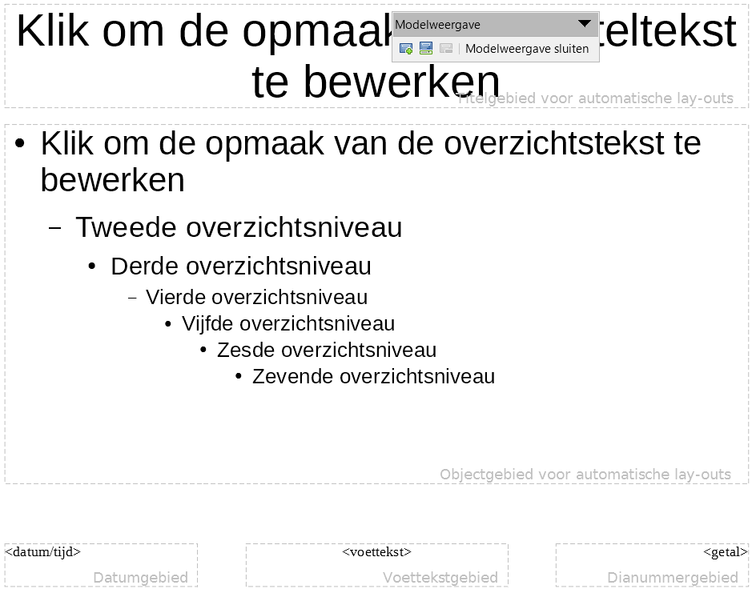Afbeelding 29: Een diamodel aanpassen
- Opmerking
Wijzigingen die aan één van de dia's in de modus Normaal worden aangebracht, (bijvoorbeeld, wijzigingen aan de opmaak van de opsommingstekens, de kleur van het titelgebied enzovoort) zullen niet worden beïnvloed door latere wijzigingen aan het diamodel. In sommige gevallen kan het echter wenselijk zijn dat een handmatig aangepast element van de dia terug wordt gezet naar de instellingen van het diamodel. Om terug te keren naar de standaard opmaak, selecteer het element en kies Opmaak > Standaardopmaak op de Menubalk.

Tekst, voetteksten en velden aan alle dia's toevoegen
Een diamodel kan tekst, voetteksten en velden bevatten die op elke dia in uw presentatie verschijnen. Kopteksten worden normaal niet in de dia's ingevoegd.

Tekst
- Kies Beeld > Diamodel op de Menubalk, om de Modelweergave te openen
(Afbeelding 30).
- Selecteer het pictogram Tekst op de werkbalk Tekening of druk op F2.
- Klik en sleep in het diamodel om een tekstobject te tekenen en typ of plak de tekst in het object.
- Kies Beeld > Normaal op de Menubalk of klik op Modelweergave sluiten op de werkbalk Modelweergave als u klaar bent met invoegen van tekstobjecten, die u op elke dia in uw presentatie wilt laten verschijnen.
Voetnoten
Om een voetnoot aan uw dia's toe te voegen:
- Ga naar Beeld > Diamodel op de Menubalk om de Modelweergave te openen
(Afbeelding 30).
- Ga naar Invoegen > Veld > Datum of Invoegen > Paginanummer op de Menubalk en open het dialoogvenster Voettekst (Afbeelding 31).
- Selecteer het type datum en tijd en typ de voettekst en dianummer in de beschikbare opties van het dialoogvenster.
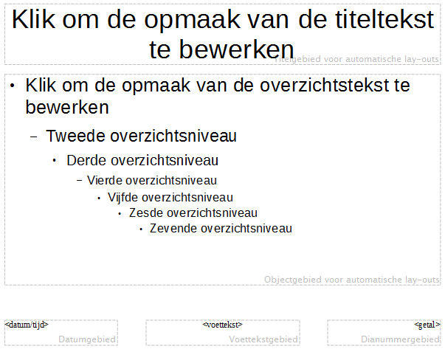Afbeelding 30: Voorbeeld Modelweergave
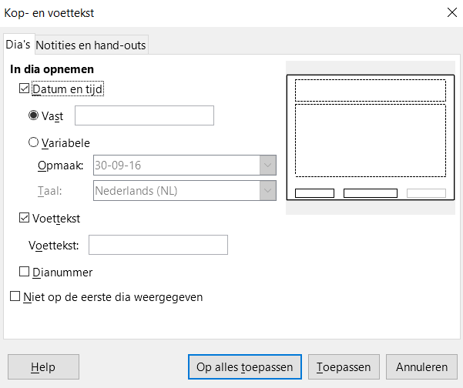Afbeelding 31: Dialoogvenster Kop- en voettekst in Impress
- Klik op Op alles toepassen om de wijzigingen op alle diamodellen in uw presentatie toe te passen of klik op Toepassen om de wijzigingen op de geselecteerde diamodellen in uw presentatie toe te passen.
- U kunt datum/tijd, voettekst en dianummer ook rechtstreeks in de respectievelijke gebieden, die in Afbeelding 30 worden getoond, invoeren.
- Opmerking
Normaal worden er alleen voetteksten op een dia gebruikt. Om een koptekst te maken kunt u een tekstvak gebruiken zoals in Tekst op pagina 39 wordt uitgelegd.

Velden
Om velden in een object of als apart object in een dia toe te voegen, selecteer Invoegen > Velden op de Menubalk en selecteer de gewenste velden uit het submenu. Als u de velden in uw dia wilt aanpassen, bekijk Hoofdstuk 3, Tekst toevoegen en opmaken van de Handleiding voor Impress voor meer informatie.
De volgende velden kunt u in Impress gebruiken:
- Datum (vast)
- Datum (variabel): worden automatisch bijgewerkt als het bestand wordt geladen
- Tijd (vast)
- Tijd (variabel): worden automatisch bijgewerkt als het bestand wordt geladen
- Auteur: voornaam en achternaam zoals in de LibreOffice gebruikersgegevens zijn opgeslagen
- Paginanummer: in Impress is dit het dianummer
- Paginatitel: de titel van de pagina
- Aantal pagina's: in Impress is dit het aantal dia's in uw presentatie.
- Bestandsnaam
- Tip
Kies Extra > Opties > LibreOffice > Gebruikersgegevens op de Menubalk om de gebruiksgegevens aan te passen.
Kies Dia > Eigenschappen van pagina/dia en selecteer vervolgens een indeling uit de keuzelijst in het gebied Layout-instellingen als u de getalnotatie (1, 2, 3 of a, b, c of i, ii, iii enz.) voor het veld Paginanummer wilt wijzigen.
Om het alineaopmaakprofiel voor de gehele presentatie aan te passen, open het venster Stijlen en opmaak en pas het van toepassing zijnde Presentatie-opmaakprofiel aan.

Notities aan een presentatie toevoegen
Impress ondersteunt notities op dezelfde wijze als in Writer en Calc.
Kies, in modus Normaal, Invoegen > Notitie op de Menubalk om een lege notitie te openen (Afbeelding 32). Een klein vak, met daarin uw initialen, verschijnt in de linker bovenhoek van de dia, met een groter tekstvak ernaast. Impress heeft automatisch uw naam en de datum aan de onderzijde van dit tekstvak toegevoegd.
Typ of plak uw notitie in het tekstvak. Optioneel kunt u enige eenvoudige opmaak toepassen op delen van de tekst door deze te selecteren, rechts te klikken en te kiezen uit het contextmenu. Met dit menu kunt u geselecteerde tekst opmaken, de huidige notitie, alle notities van dezelfde auteur, of alle notities in de presentatie verwijderen.)
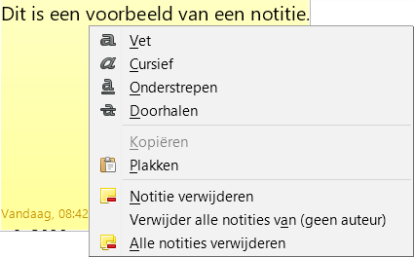Afbeelding 32: Een notitie
U kunt de kleine markering van de notitie verplaatsen waarheen u wilt. Gewoonlijk plaatst men deze op of nabij een object waarnaar in de notitie verwezen wordt.
Kies Beeld > Notities om de markeringen van de notities weer te geven of te verbergen.
Selecteer Extra > Opties > Gebruikersgegevens om de naam in te stellen, die u in het veld Auteur van de notitie wilt laten verschijnen of om die te wijzigen.
Als meer dan één persoon het document bewerkt, krijgt elke auteur automatisch een andere achtergrondkleur toegewezen.

Een presentatie maken
Zoals vermeld in De presentatie wijzigen op pagina 24, gebruikt Impress redelijke standaard instellingen voor presentaties, terwijl het tegelijkertijd toestaat dat vele aspecten van de presentatie worden aangepast. Dit gedeelte behandelt slechts enkele aspecten; geavanceerde technieken worden uitgelegd in hoofdstuk 9, Diavoorstellingen, in de Handleiding voor Impress.
De meeste taken kunnen worden uitgevoerd in de weergave Diasorteerder waar u meerdere dia's tegelijkertijd kunt zien. Kies Beeld > Diasorteerder op de Menubalk of klik op de tab Diasorteerder bovenaan de werkruimte.

Eén verzameling dia's – meerdere presentaties
In sommige situaties zou het kunnen gebeuren dat u er achter komt dat u meer dia's hebt dan beschikbare tijd om ze weer te geven of u wilt misschien een snel overzicht geven zonder in detail te treden. In plaats van een geheel nieuwe presentatie te maken, kunt u twee hulpmiddelen gebruiken die Impress biedt: dia's verbergen en aangepaste presentaties.

Dia's verbergen
- Om een dia te verbergen, klik met rechts op de dia in het Diavenster of in de Werkruimte.
- Ga naar Dia > Dia verbergen op de Menubalk of klik met rechts op de weergave van de dia en kies Dia verbergen in het contextmenu. Verborgen dia's worden gemarkeerd door een schuine arcering door de dia.

Aangepaste presentaties
Als u een aangepaste presentatie van dezelfde presentatie wilt maken:
- Selecteer de dia's die u in uw aangepaste presentatie wilt gebruiken.
- Ga naar Presentatie > Aangepaste presentatie op de Menubalk.
- Klik op de knop Nieuw om een nieuwe reeks dia's te maken en die op te slaan. U kunt net zo veel presentaties maken uit één serie dia's als u zelf wilt.

Diawissels
Diawissel is de animatie die wordt afgespeeld als u naar de volgende dia in uw presentatie gaat. U kunt de diawissel configureren in het gedeelte Diawissel in het Taakvenster.
- Ga naar Dia > Diawissel op de Menubalk of klik op het pictogram Diawissel op de Zijbalk om de beschikbare diawissels te openen.
- Selecteer de gewenste wissel, de snelheid van de animatie en of de wissel moet gebeuren als u met de muis klikt (aanbevolen) of automatisch na een bepaald aantal seconden.
- Klik op Toepassen op alle dia's om de overgang op alle dia's in uw presentatie toe te passen of ga verder met het kiezen van overgangen om tussen iedere dia van uw presentatie te plaatsen.
- Tip
Het paneel Diawissel heeft een zeer bruikbare functie: Automatisch voorbeeld. Selecteer dit keuzevak. Wanneer u een wijziging in de diawissel aanbrengt, zal de nieuwe dia in het gebied Diaontwerp getoond worden, met inbegrip van de overgang.

Automatische diawissel
U kunt de presentatie instellen om automatisch verder te gaan naar de volgende dia na een bepaalde tijd, in het paneel Diawissel op de Zijbalk.
- Ga naar Diawissel en selecteer de optie Automatisch na.
- Voer de gewenste tijd, dat iedere dia getoond moet worden, in secondes in.
- Klik op de knop Overgang op alle dia's toepassen om dezelfde tijd op alle dia's toe te passen.
Om iedere dia in uw presentatie een andere weergavetijd te geven:
- Ga naar Presentatie > Try-out voor tijdsinstellingen op de Menubalk en de presentatie start.
- Als u klaar bent om naar de volgende dia te gaan, klik met de muis op de achtergrond van de weergave of druk op de pijl naar rechts of spatiebalk op het toetsenbord.
- Impress zal de tijd voor iedere dia onthouden en zal, met deze tijdlijn, automatisch naar de volgende dia gaan als de presentatie wordt vertoond.
Om de presentatie automatisch te herstarten na vertoning van de laatste dia:
- Ga naar Presentatie > Instellingen presentatie op de Menubalk.
- Selecteer Autom. herhalen en kies de pauzetijd tussen de presentaties.
- Klik op OK als u klaar bent.

Een presentatie vertonen
Om de presentatie weer te geven doet u één van onderstaande:
- Klik op Presentatie > Begin van eerste dia op de Menubalk.
- Klik op de knop Begin van eerste dia op de werkbalk Presentatie.
- Druk op F5 op het toetsenbord.
Wanneer de Diawissel staat ingesteld op Automatisch na x seconden, voert de presentatie zichzelf uit.
Als de Diawissel is ingesteld Op muisklik, doe dan één van het volgende om over te gaan van de ene dia naar de volgende:
- Gebruik de pijltjestoetsen op het toetsenbord om van de ene dia naar de volgende of vorige te gaan.
- Klik met de muis om naar de volgende dia te gaan.
- Druk op de spatiebalk van het toetsenbord om naar de volgende dia te gaan.
Klik met rechts om het even waar in het scherm om een menu te openen waarmee u in de presentatie kunt navigeren en andere opties kunt instellen.
Druk op de Esc-toets om de presentatie op elk moment, met inbegrip van aan het einde, te verlaten.

Presenter Console
LibreOffice Impress heeft een functie Presenter Console die kan worden gebruikt wanneer er een extra beeldscherm voor presentaties aan uw computer is aangesloten. De Presenter Console biedt extra controle over de diavoorstelling, door de verschillende weergaven op uw computerscherm en het scherm, dat uw publiek ziet, te gebruiken. De weergave die u op uw computer ziet, bevat de huidige dia, de volgende dia, notities van de dia en een presentatie-timer.
Voor meer informatie over het gebruik van de Presenter Console, zie Hoofdstuk 9, Diavoorstellingen, van de Handleiding voor Impress.
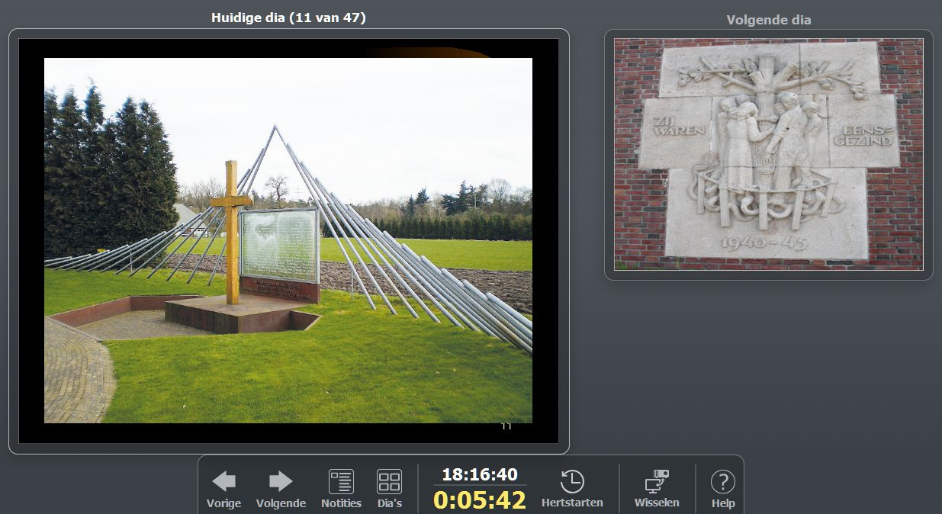Afbeelding 33: Presenter Console van Impress

